Тема:Популяции.

Вопросы для обсуждения.
1. Популяция как пространственная и эволюционная единица вида.
2. Границы популяции.
3. Статические характеристики популяции: общая численность, плотность, структура (размерная, возрастная, половая).
4. Связь между размерами организмов и плотностью популяции
5. Динамические характеристики популяции: скорость роста численности, рождаемость, смертность, интенсивность иммиграции и эмиграции.
6. Демографические таблицы и демографические пирамиды.
Задание 1. Чем обусловлен каждый из типов распределения особей, пар или групп особей в популяции? Привидите примеры каждого из представленных типов распределения.
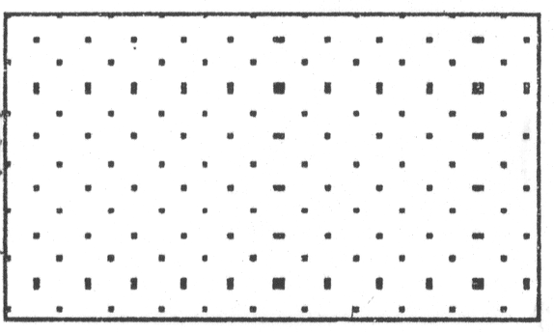  а | 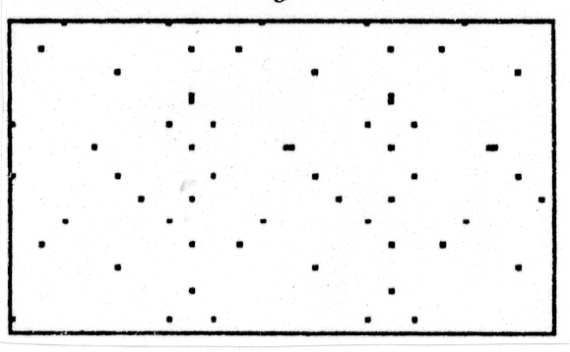  б |  | 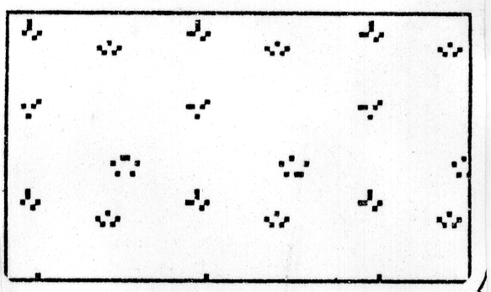  в
Типы распределения особей в популяции.
Задание 2. Назовите каждую из иерархических (пространственных) популяций. Какие факторы определяют количество популяций – 4? Дайте характеристику популяции – 3 и 2. |  | 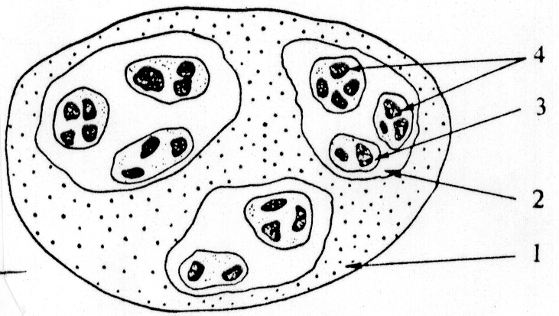 |  | Пространственная структура популяции
Задание 3. Дайте характеристику инвазийым, репродуктивным и вымирающим популяциям. К какому типу популяции можно отнести популяцию венеринго башмачка. Какой в дальнейшем возможен сценарий развития данной популяции.
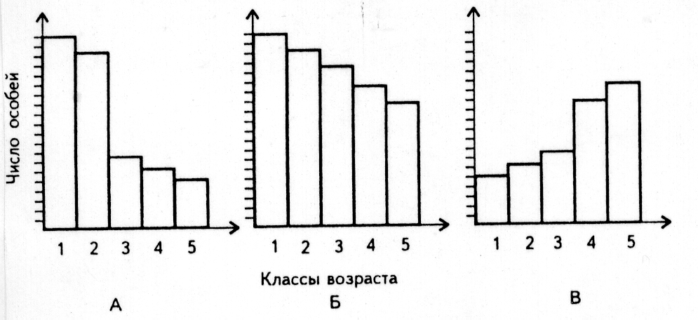  Гистограммы популяций: инвазийной (а), рэпродуктивной (б) и вымирающей (в) | Популяция венериного башмачка
Заданне 4. Дайте сравнительную характеристику возрастной структуры популяции человека (отдельно для мужчин и женщин) в Швеции и Коста-Рико.
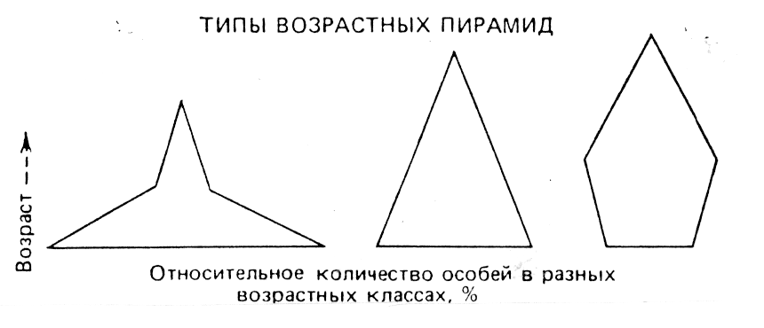 |  | 